Jazz manouche à la salle des fêtes
Publié le 17/03/2015 à 03:51, Mis à jour le 17/03/2015 à 08:05

Concerts - Laroque-Timbaut (47)
Le 20/03/2015
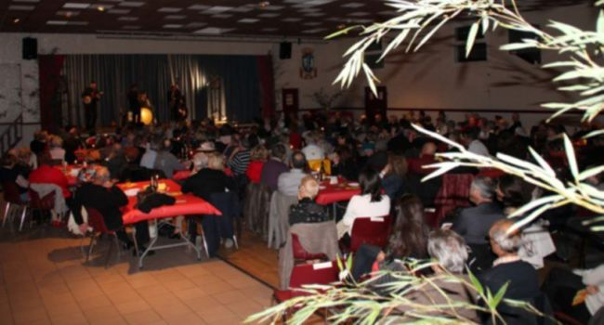
Lors de la soirée jazz Nouvelle Orléans.

Voici maintenant trois ans qu'à Laroque-Timbaut, l'association Patrimoine et Culture annonce l'arrivée du printemps avec une soirée jazz, histoire de faire oublier les frimas de l'hiver
Après le jazz Nouvelle Orléans en 2014, elle vous propose cette année, le vendredi 20 mars, à 21 heures, de changer de continent et de revenir en Europe et plus précisément en Europe de l'Est avec du jazz manouche dont le plus célèbre représentant d'entre eux Django Reinhardt, au son de la guitare et du violon.
Pour ce faire, l'association a invité le quintet «DjangoPhil» qui vient de Dordogne et diffuse cette musique sur toutes les scènes d'Aquitaine.
Pour rendre l'ambiance plus sympathique, la salle des fêtes sera pour l'occasion transformée en cabaret, vous pourrez ainsi écouter la musique entre amis autour d'une table.
Tarif : 10 euros — (gratuit pour les enfants de -12 ans)
Réservation tél : 05 63 94 12 71.
.

Site : www.patrimoineetculture47.com

